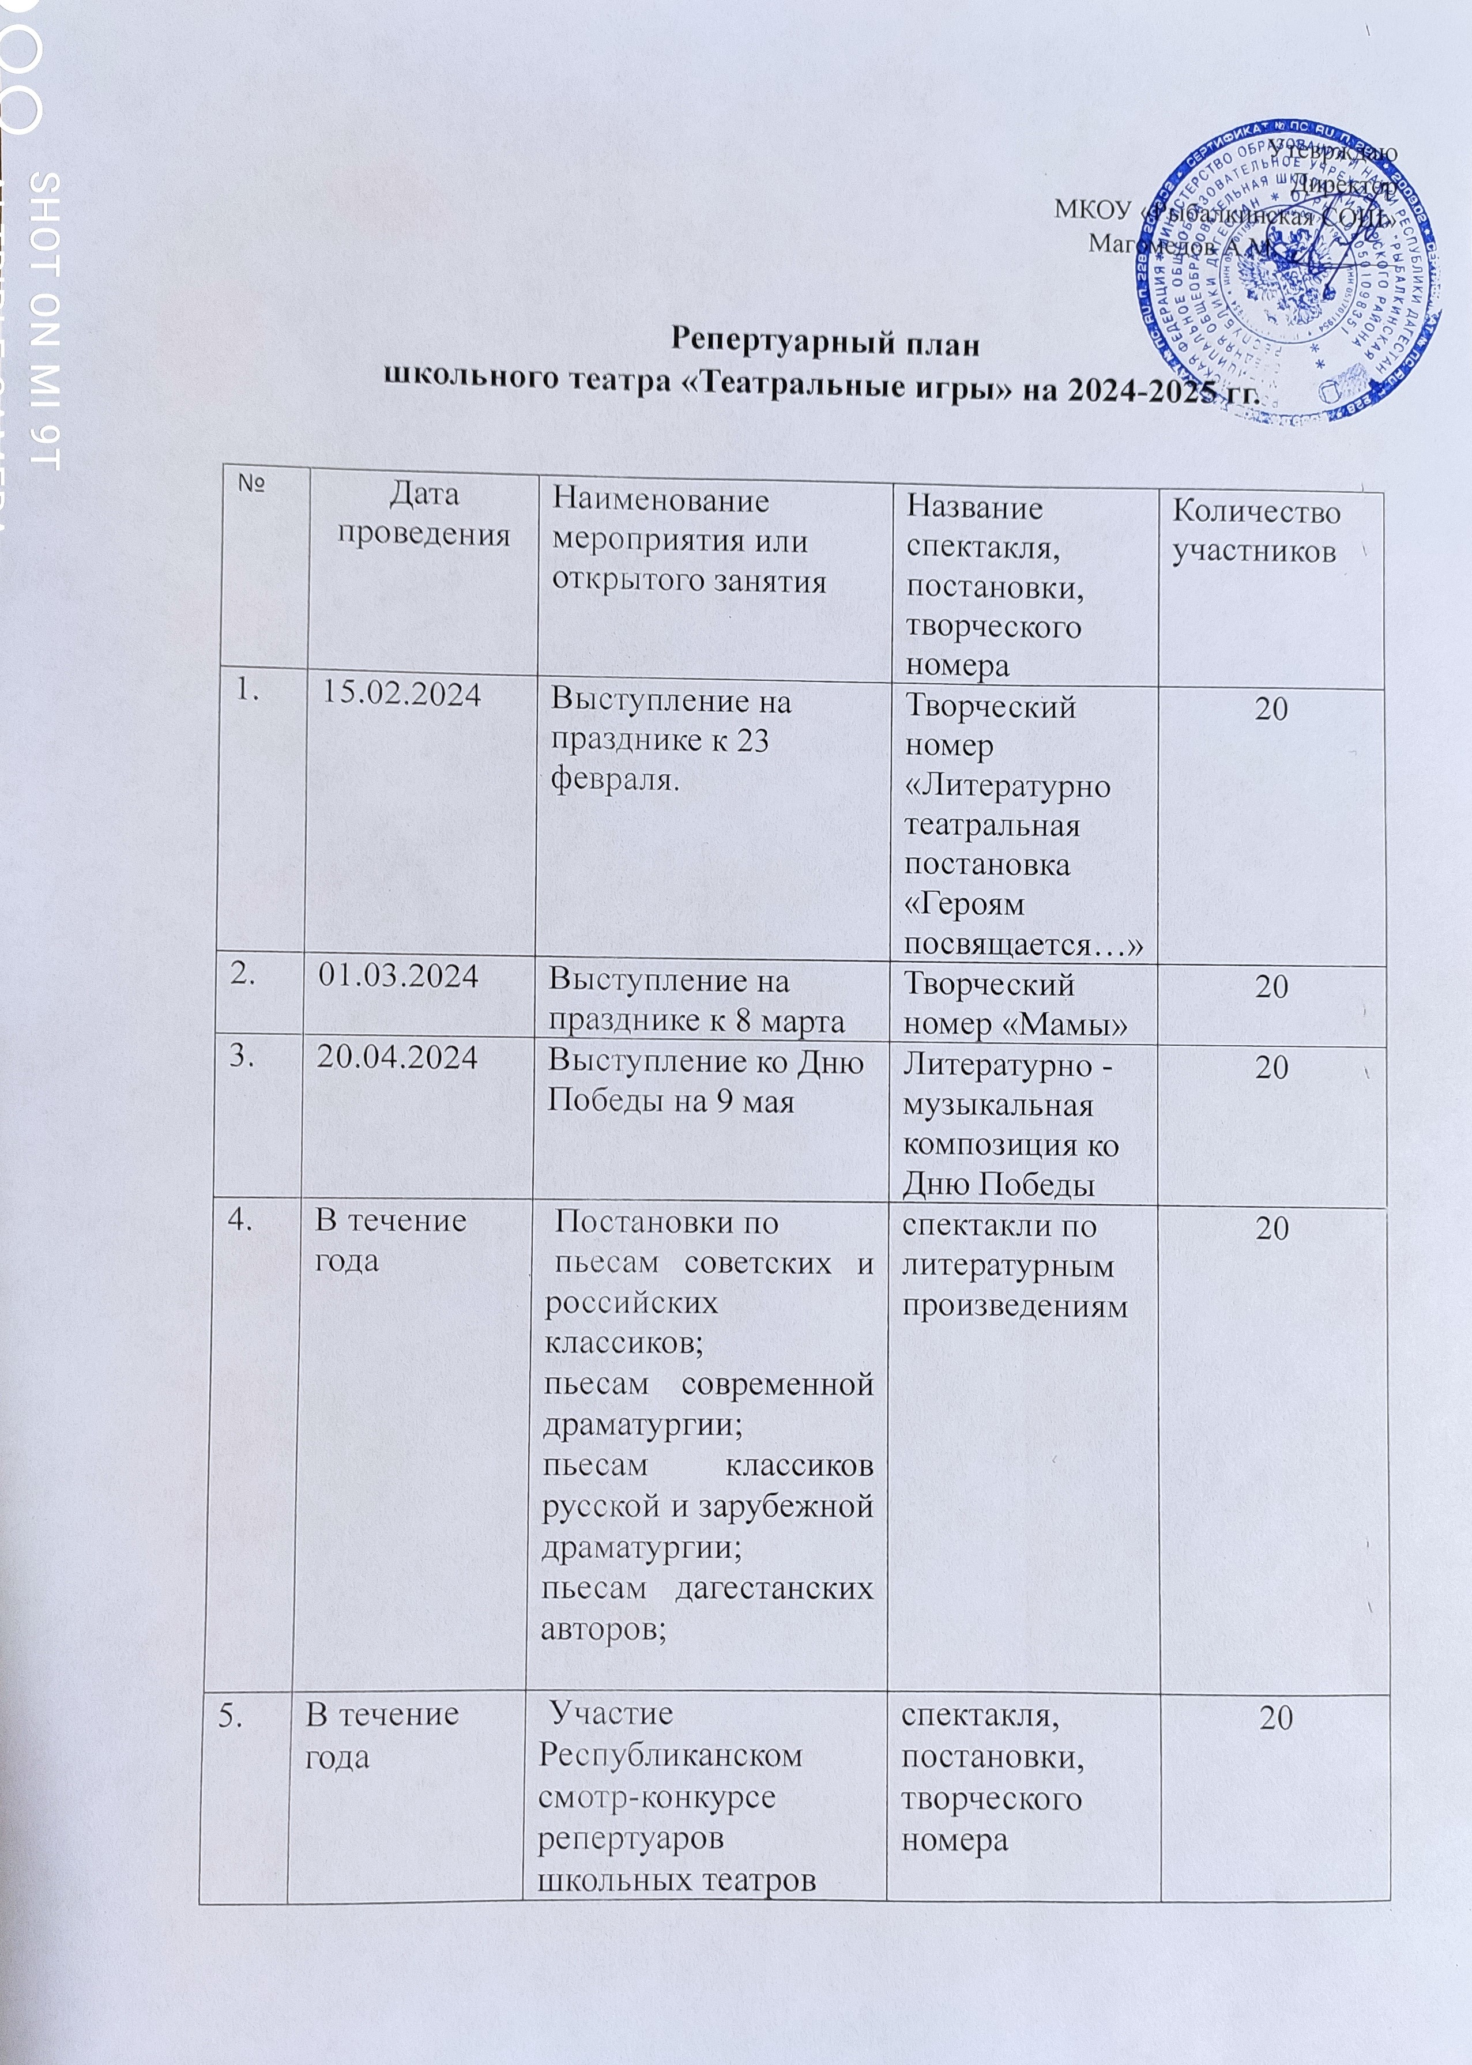

Утеврждаю
Директор
МКОУ «Рыбалкинская СОШ»
Магомедов А.М._________

Репертуарный план
школьного театра «Театральные игры» на 2024-2025 гг.

№ | Дата проведения | Наименование мероприятия или открытого занятия | Название спектакля, постановки, творческого номера | Количество участников
 | 15.02.2024 | Выступление на празднике к 23 февраля. | Творческий номер «Литературно театральная постановка «Героям посвящается…» | 20
 | 01.03.2024 | Выступление на празднике к 8 марта | Творческий номер «Мамы» | 20
 | 20.04.2024 | Выступление ко Дню Победы на 9 мая | Литературно - музыкальная композиция ко Дню Победы | 20
 | В течение года | Постановки по  пьесам советских и российских классиков;  пьесам современной драматургии;  пьесам классиков русской и зарубежной драматургии;  пьесам дагестанских авторов; | спектакли по литературным произведениям | 20
 | В течение года | Участие Республиканском смотр-конкурсе репертуаров школьных театров «Театр-школа», посвященного году празднования 225-летия со дня рождения А.С. Пушкина | спектакля, постановки, творческого номера | 20
 | 23.05.2024 | «Последний звонок» | Постановка «Чему учат в школе» | 20
 | В течение года | Школьный этап конкурса «Живая классика» | спектакля, постановки, творческого номера | 20
 | 05.10.2024 | Концерт ко Дню Учителя | «Тебе, любимый учитель!» - литературно-музыкальная композиция | 20
 | 22.11.2024 | Концерт ко Дню матери | «Спасибо, мама!» | 20
 | 10.12.2024 | Новый год | «Однажды в студёную зимнюю пору…» - новогодняя сказка | 20

